3 juni 2023

**Fijn en hartstikke gezellig feest van de IVO Veteranen**

Het is zaterdag voor de kermis en evenals vorig jaar houden de IVO veteranen hun jaarlijkse feest/middag-avond. Al vele jaren mogen we deze activiteit houden bij Frank en José thuis. Een gezellige en vrije omgeving waarin iedereen zich al gauw thuis voelt.

Deze keer zijn het Sjaak, Jos en Wiel die zich beschikbaar hebben gesteld om het feest te organiseren.

Een 45 tal deelnemers hebben n zich opgegeven voor deze activiteit, die rond 15.00 uur begint.

Het is prachtig weer en rond de 23 graden. Prachtig weer om in de grote tuin te vertoeven.

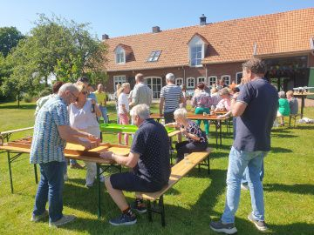

Met dit weer gaat een flesje bier er wel in en de koelkast weet iedereen al gauw te vinden.

Maar de organiseren laat niet gebeuren dat er te veel wordt gelopen naar de koelkast en pilsjes worden gehaald.

In een hoog tempo pilsjes naar binnen laten vloeien dat wil de organisatie niet, want al heel gauw wordt aandacht gevraagd voor een sjoelactiviteit.

We worden ingedeeld in diverse groepen en gezellig en ontspannen wordt begonnen met de voorrondes van de sjoelactiviteit. Onderling is het heel gezellig en er ontstaat al gauw een spontane onderlinge band.

De halve/ en de finales worden gehouden rond 18.00 uur. Uiteindelijk zijn het Sjaak van R. en Don die de finale spelen. Het is Sjaak die in een spannende finale de winst naar zich toe weet te halen.

Precies op tijd arriveert het busje van Peter Bouten en dan weet je dat hij keurig zijn best heeft gedaan om lekker eten voor ons te maken. Alles voldoende en zoals gebruikelijk bij Peter en de zijnen “Heerlijk”.

Na het eten begint het avondprogramma.

Muzikant Peter en Tom, Jens en Danny zijn inmiddels gearriveerd. Het is voor ons nog even de vraag wat ons staat te wachten als we met z´n allen naar binnen worden geroepen.

Eenmaal binnen weten we al gauw wat men van plan is met de bekers, bierpullen die op de diverse tafels staan. Ook op de tafels liggen bundeltjes papier met leuke liedjes.

Tom geeft duidelijk tekst en uitleg van de ´biercantus´ die ons komende uren staat te wachten. Iedereen krijgt een mooi hoedje op en het spel kan beginnen.

De personen die het moeten ontgelden zijn voorop wel vaag bekend maar met geen woord wordt daar voorlopig over gerept.

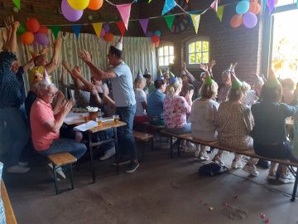

Maar hoe dan ook binnen de kortste keren zit de sfeer er goed in. De bierpullen worden consequent bijgevuld. Regelmatig wordt er een polonaise gelopen of wordt er met z’n allen geschunkeld aan de tafels. Het is zoals men dat noemt ‘kei gezellig’. Ook de deelnemers die zich meestal een beetje op de achtergrond houden ( zoals ik) doen zoals het hoort volop mee. Na een paar uurtjes hebben we de liedjes die op het papier staan gezongen en loopt het spel ten einde.

De sfeer is op dat moment ‘Top’. Maar: een en ander krijgt even later vervolg. Gearriveerd is inmiddels ‘Neppie Beppie’. Aan haar de taak om de ‘pracht’ stemming die er dan al is nog beter te maken. En natuurlijk lukt dat haar. De kleine “Neppie Beppie” heeft een heel goede stem en brengt de liedjes die iedereen kan meezingen met voldoende show ten gehore.

Ook zij krijgt de hele groep Veteranen met aanhang in een ‘topsfeer’. Iedereen vindt het prachtig en geniet van de ontspannen en gezellige sfeer ter plaatse.

Rond 22.00 uur neemt muzikant Peter het weer over en draagt dan zorg voor de muziek voor de rest van de avond/nacht.

Al met al een fijn, maar vooral heel gezellig feest, waar allen met veel plezier aan terug zullen denken.

Niet voor niets is vele malen aanhangig gemaakt.“Wat zou het fijn zijn als Sjaak, Jos en Wiel ook het volgend jaar het veteranen feest weer zouden organiseren’ Maar voorlopig houden we aan, wat ze eerder hebben kenbaar gemaakt “Een keer”.

Hoe dan ook:

Dank aan de Frank en José voor het beschikbaar stellen van de feestlocatie en alles wat daarmee te maken heeft. Ook veel dank aan de organisatie (Sjaak, Jos en Wiel) voor het werk en de moeite om dit fijne feest voor ons te organiseren.

Ger van Rensch